测试截图编号：步骤4.7.1-01

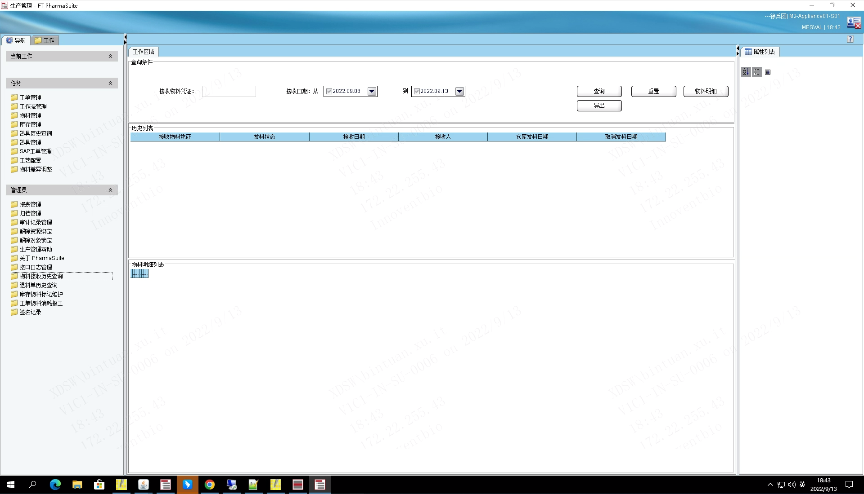

测试截图编号：步骤4.7.2-01

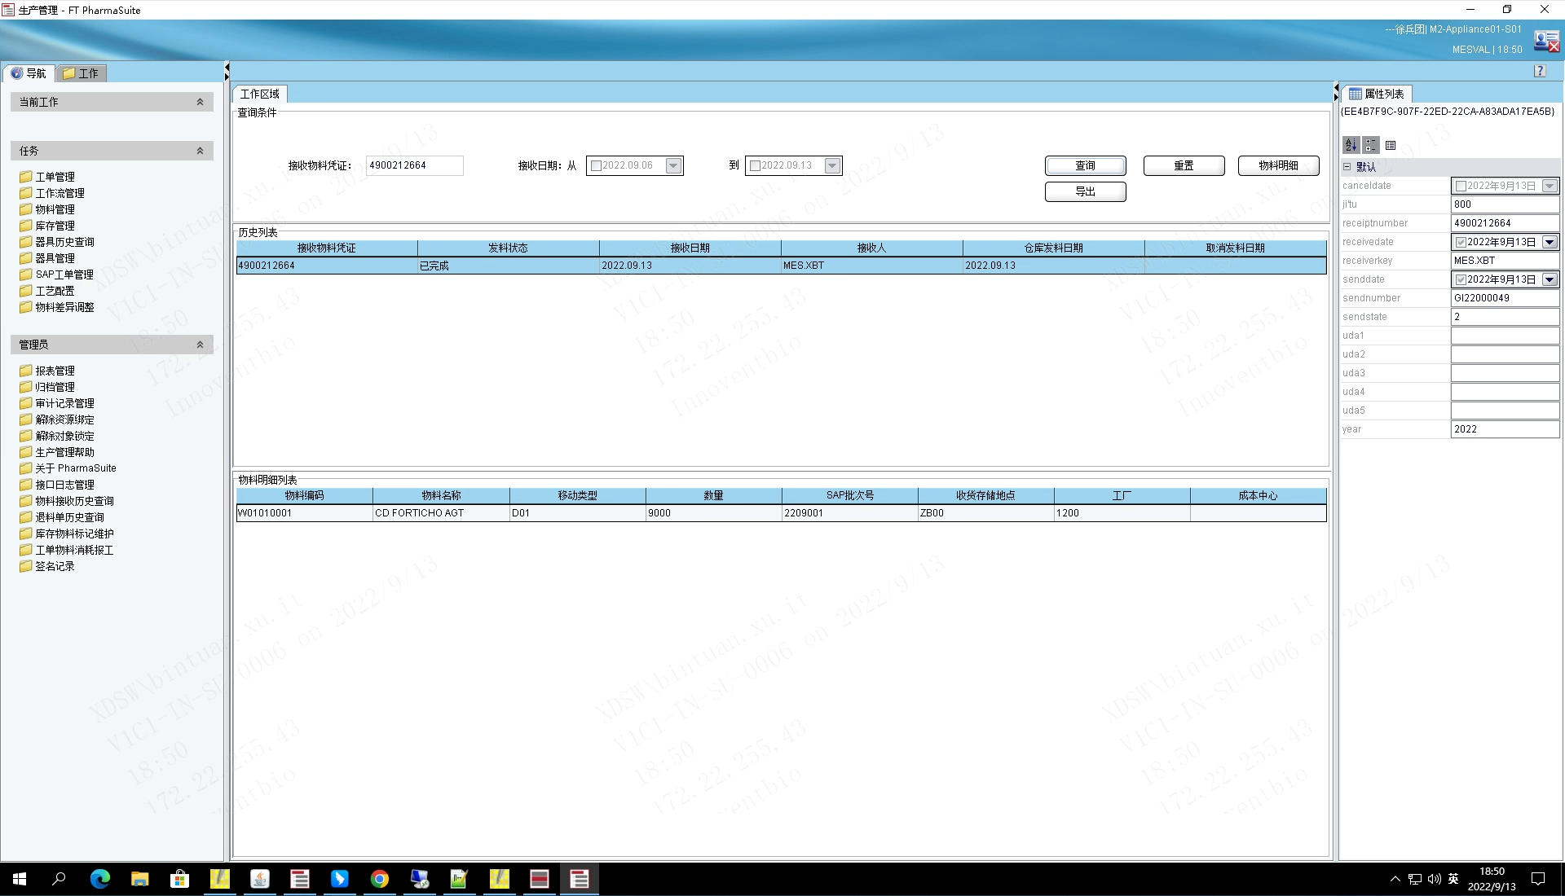

测试截图编号：步骤4.7.2-02

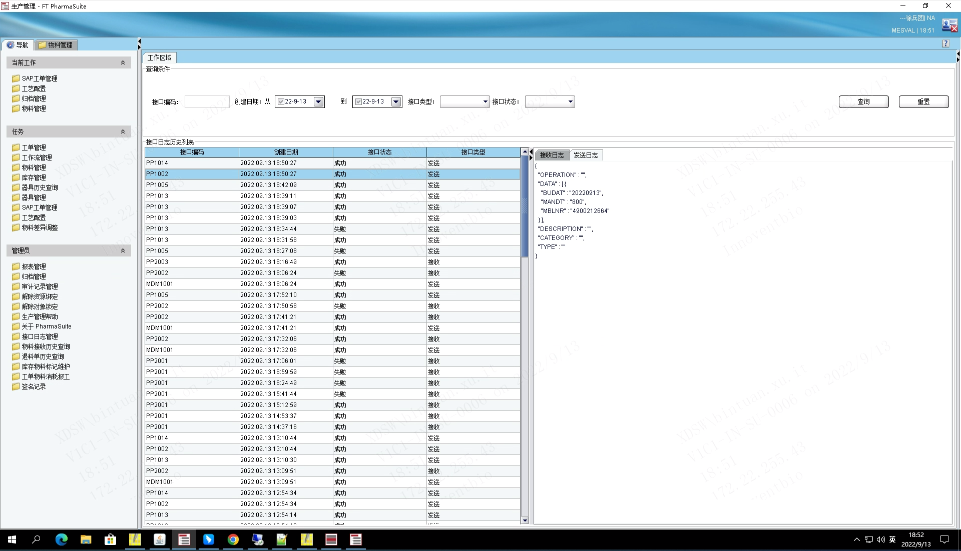

测试截图编号：步骤4.7.2-03

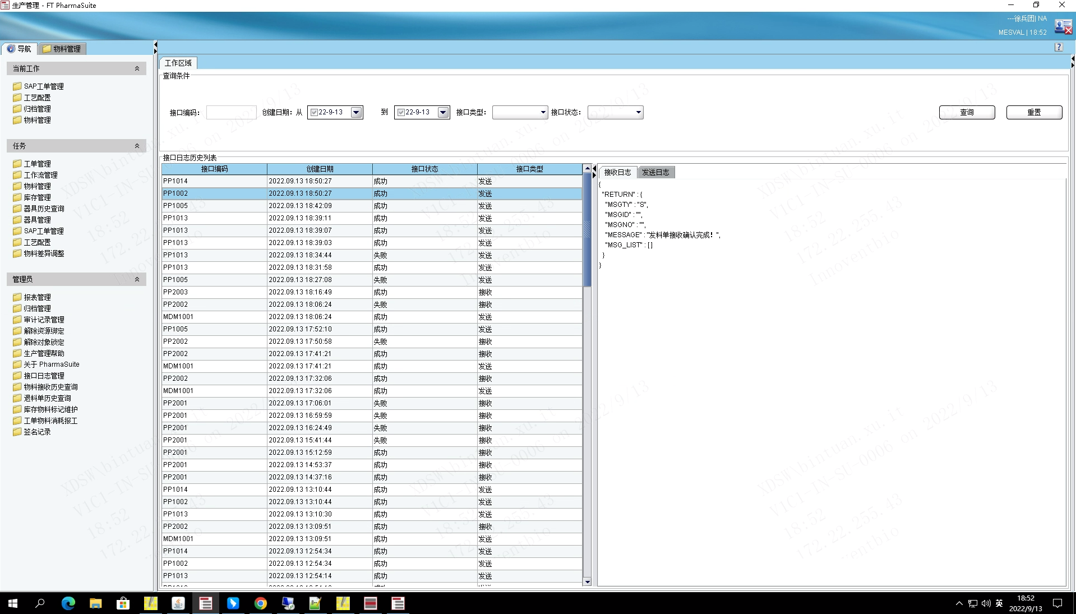

测试截图编号：步骤4.7.2-04

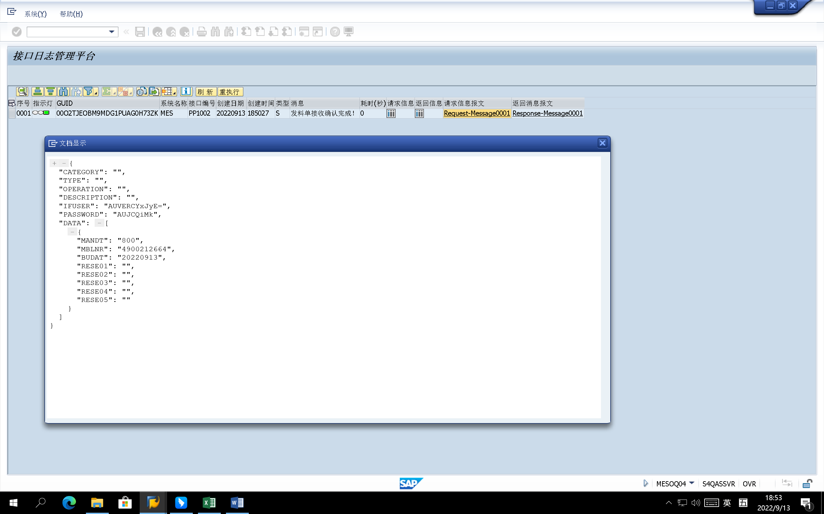

测试截图编号：步骤4.7.2-05

